幼稚園及び保育所跡地の有効活用にかかる
サウンディング型市場調査実施要項

常総市 資産活用課
令和5年8月
目次

１ 調査の名称・・・・・・・・・・・・・・・・・・・・・p1
２ 調査の目的・・・・・・・・・・・・・・・・・・・・・p1
３ スケジュール・・・・・・・・・・・・・・・・・・・・p1
４ 調査の内容・・・・・・・・・・・・・・・・・・・・・p2
５ 対象地の情報・・・・・・・・・・・・・・・・・・・・p3
６ 調査の実施について・・・・・・・・・・・・・・・・・p4
７ 問合せ先及び各申込み先・・・・・・・・・・・・・・・p5

- 調査の名称
幼稚園及び保育所跡地の有効活用にかかるサウンディング型市場調査

- 調査の目的
市では幼児教育・保育の更なる充実を図るため，公立幼稚園の統合及び公立保育所の小学校への複合化整備を行いました。それに伴い，4つの幼稚園と，3つの保育所が空き園舎となりました。
一方で市の財政状況は，少子高齢化と人口減少に伴う税収の減少や，社会保障費の増大により，財政状況は厳しくなっています。そういった財政状況の中，空き園舎の管理にも費用を要することから，市で今後も維持管理をすることは大変厳しい状況です。
そこで，玉幼稚園以外の空き園舎及びその敷地（以下，「対象地」という。）について，市だけで活用を検討するのではなく，公民連携での有効活用を，貸付及び売却等様々な可能性について検討しています。
対象地の今後の具体的な活用方針を定めるにあたり，民間事業者等の皆様とサウンディング（対話）を行うことにより，現実的な方針を定めること，地域の特性やニーズ，市場性を把握すること，皆様の意向等を適切に把握することを目的としています。
また，サウンディングの結果をもって，市民との意見交換会を実施し，活用に向けて進めていきたいと考えています。

- スケジュール
実施要項の公表 | 令和5年8月10日
現地調査受付※希望者のみ | 令和5年8月21日から9月8日の17時まで
現地調査※希望者のみ | 令和5年8月23日から9月11日まで  ※土日祝日を除く9時から16時まで
エントリーシートの受付 | 令和5年8月23日から9月29日の17時まで
サウンディング（対話）の実施 | 令和5年9月1日から10月6日まで  ※土日祝日を除く9時から17時まで
市民との意見交換会※希望者のみ | 令和5年10月15日
結果の公表 | 令和5年11月を予定

- 調査の内容
対象地の利活用の提案・アイデア，事業化の課題・条件等，以下の事項についてサウンディングシート（様式2）に記入の上，お聞かせください。
（1）対象地の利活用提案・事業アイデア
    - 事業コンセプト，活用等のイメージ
    - 対象地の市場性
（2）事業方式（購入，賃貸借など），運営体制
（3）事業化の課題・条件，行政に期待する事項
（4）地域への効果
（5）事業実施時期

- 対象地の情報
施設配置図
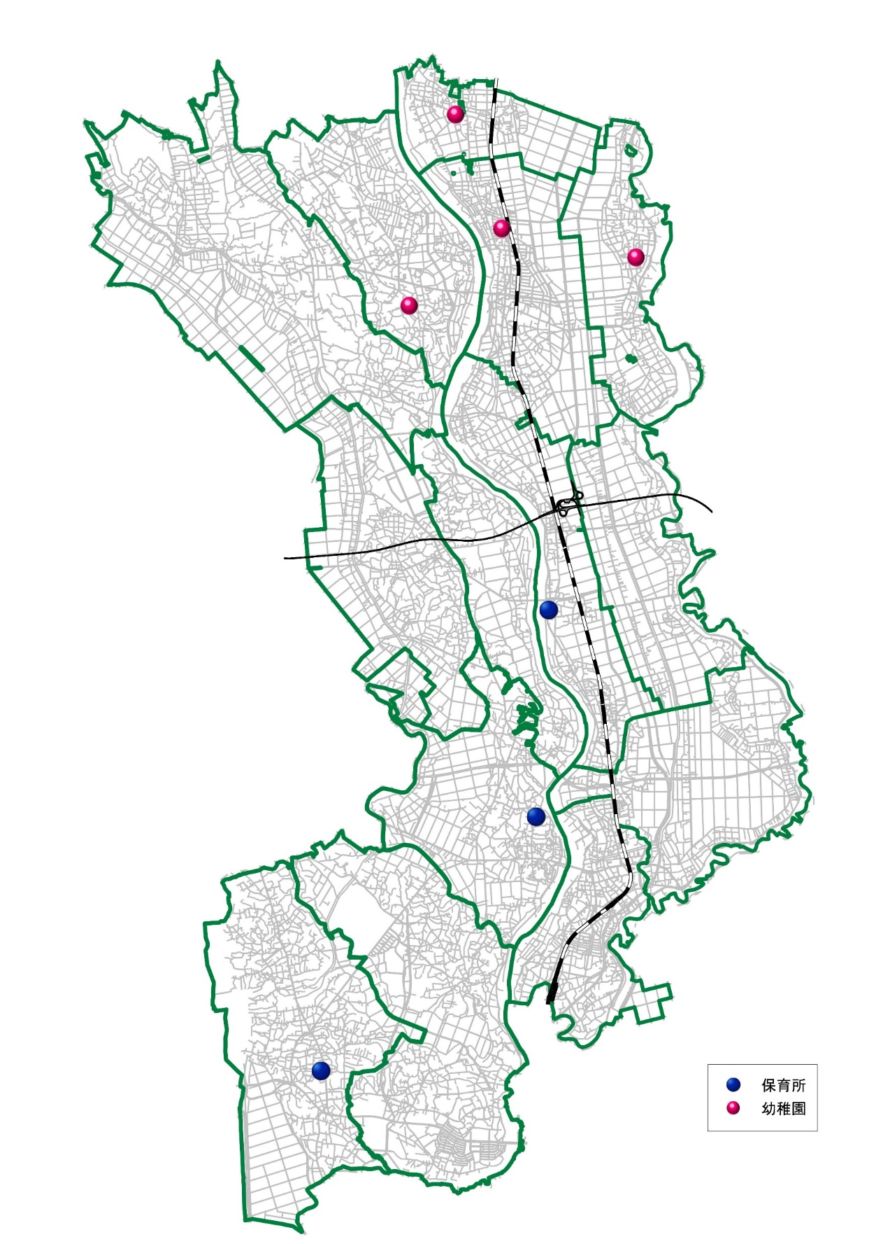
関東鉄道
常総線
圏央道
ア
イ
ウ
エ
オ
カ
常総インター
道の駅常総
カ
オ
エ
ウ
イ
ア
（2）対象地概要
別紙参照
- 調査の実施について
（1）調査対象者
当該調査に参加できるものは，活用意向のある，個人，民間企業，NPO法人等の法人，個人事業主，各種団体等とします。ただし，次のいずれかに該当する場合は，調査対象者と認めないこととします。
    - 地方自治法施行令（昭和22年政令第16号）第167条の4第1項に規定する者
    - 地方自治法施行令第167条の4第2項に基づく市の入札参加制限を受けている者
    - 会社更生法（平成14年法律第154号），民事再生法（平成11年法律第225号）及び破産法（平成16年法律第75号）に基づく手続開始の申立てがなされている者
    - 暴力団員による不当な行為の防止等に関する法律（平成3年法律第77号）第2条第6号に規定する暴力団員であると認められる者
    - 暴力団（暴力団員による不当な行為の防止等に関する法律第2条第2項に規定する暴力団をいう。）又は暴力団員が経営に実質的に関与していると認められる者
    - 役員等が自己，自社若しくは第三者の不正の利益を図る目的又は第三者に損害を与える目的をもって，暴力団又は暴力団員を利用するなどをしたと認められる者
    - 役員等が，暴力団又は暴力団員に対して資金等を供給し，又は便宜を供与するなど直接的あるいは積極的に暴力団の維持，運営に協力し，若しくは関与していると認められる者
    - 無差別大量殺人行為を行った団体の規制に関する法律（平成11年法律第147号）に基づく処分を過去及び現在において受けている団体及びその代表者，主催者またはその他の構成員
    - 国税及び地方税に滞納している者

（2）参加希望者の受付
    - 参加を希望する者は，エントリーシート（様式1）とサウンディングシート（様式2）に必要事項を記入し，電子メール又はFAXにより，申込期間内に提出することとします。提出後は開庁時間内に速やかに事務局に電話連絡を行い，到着確認を行ってください。
    - 受付期間は令和5年8月23日から9月29日の17時までとします。

（3）現地調査
    - 対象地の現地調査を希望する場合は，現地調査申込書（様式3）に必要事項を記入し， FAX又は電子メールにより申込むこととします。
    - 申込期間は，令和5年8月21日から9月8日の17時までとします。提出後は開庁時間内に速やかに事務局に電話連絡を行い，到着確認を行ってください。
    - 現地調査の日時は申込受付後，調整の上連絡することとします。
    - 現地調査の期間は令和5年8月23日から9月11日までとし，時間は9時から16時までで，1か所につき一時間程度とします。（ただし，土日祝日を除く）

（4）サウンディング（対話）の実施
    - サウンディングは参加事業者のアイデア及びノウハウの保護のために個別に行います。
    - エントリーシート受領後，実施日時及び場所を連絡します。ただし，御希望に添えない場合もありますので予め御了承ください。
    - 実施期間は令和5年9月1日から10月6日までとし，時間は9時から17時までとします。（ただし，土日祝日を除く）
    - 場所は市役所本庁舎または石下庁舎とします。

（5）市民との意見交換会の実施
参加者に了解をいただいた上で，サウンディングでいただいた利活用提案や事業アイデアをもって，市民との意見交換会を令和5年10月15日に開催します。ご参加は自由です。午前中に石下地区，午後に水海道地区で開催する予定です。

（6）サウンディングの結果
サウンディングの結果については，参加者に内容を確認いただいた上で概要を公表します。なお，参加者の名称，事業者のノウハウ及び知的財産にあたる部分は公表しません。

（７）留意事項
    - サウンディング調査の内容は，今後行う対象地の活用検討の参考といたします。双方の発言，説明とも，あくまで対話時点での想定のものとし，何ら約束等するものではないことにご留意ください。
    - 対象地にかかる事業者公募等を実施することとなった場合，サウンディング調査への参加実績が優位性を持つものではありません。
    - 提出いただいた書類は返却しません。
    - 本調査への参加に要する費用は，参加者の負担とします。
    - 本サウンディング終了後も，必要に応じて追加の対話（文書照会含む）やアンケート等を実施させていただくことがあります。その際にはご協力をお願いいたします。

- 問合せ先及び各申込み先
〒303-8501 茨城県常総市水海道諏訪町3222-3
常総市 総務部 資産活用課 施設マネジメント係
電話：0297-23-2111（内線3401） FAX：0297-23-2162
電子メール：fm@city.joso.lg.jp

